Bí quyết giúp trẻ tự tin mạnh dạn và mau trưởng thành
1. Cha mẹ là hình mẫu cho trẻ noi theo
Không chỉ đóng vai trò quan trọng trong việc lắng nghe, đồng cảm với những sở thích, tâm tư con trẻ mà cha mẹ còn là một hình mẫu chuẩn mực cho các bé noi gương học tập. Nếu muốn truyền tải thông điệp giúp trẻ tự tin, trước hết chính cha mẹ cần thể hiện tính tự chủ, độc lập trong cuộc sống và suy nghĩ của mình.
2. Tâm sự với con thật nhiều - Cách giúp con mạnh dạn trong giao tiếp
Những cuộc trò chuyện với cha mẹ là cách giúp trẻ tự tin hơn trong giao tiếp tốt nhất. Thực tế, nhu cầu được chia sẻ luôn thường trực trong mỗi cá nhân và với trẻ điều này cũng không ngoại lệ. Cha mẹ nên tạo cơ hội trò chuyện với con thật gần gũi và vui vẻ.

3. Để trẻ mạnh dạn nói lên chính kiến của mình
Hãy để con trẻ nói lên chính kiến của mình về một vấn đề trên báo, trong sách vở để hình thành tư duy tranh biện.


4. Nêu những tấm gương điển hình cho con học hỏi
Ngoài cha mẹ, những tấm gương mẫu mực khác cũng nên được lấy làm ví dụ để khơi nguồn cảm hứng cho trẻ. Những câu chuyện “người thật” với xuất thân bất hạnh hay khó khăn đã tạo nên những thay đổi tích cực cho xã hội sẽ trở thành nguồn động lực lớn giúp trẻ tự tin hơn trong cuộc sống.
5. Tôn trọng quyết định của trẻ - Cách dạy con tự tin làm chủ cuộc sống
Hãy để con được là chính mình cho dù chúng là ai, tính cách ra sao và lựa chọn con đường tương lai như thế nào. Trong những lúc này cha mẹ chỉ nên đóng vai trò định hướng, đưa ra cho con những gợi ý tốt nhất và tôn trọng sự quyết định của trẻ.
6. Luôn là cổ động viên nhiệt thành của con
Sự cổ vũ trên mọi “mặt trận” của cha mẹ chính là phương thức giúp trẻ tự tin hơn trong cuộc sống. Mỗi lúc khó khăn như bị điểm kém, bạn bè chê bai hay khi vui vẻ vì đạt được những thành tích đáng ngưỡng mộ trong học tập, chắc hẳn chúng đều mong đợi được cha mẹ yêu thương, khen ngợi.
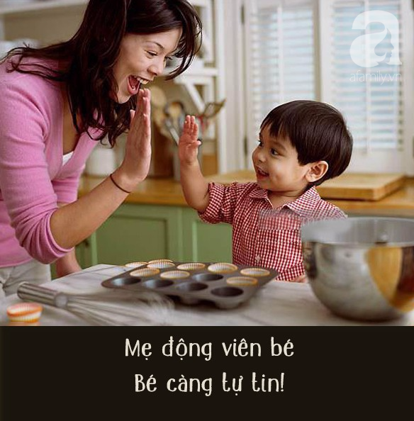
7. Rèn luyện lối sống độc lập - Bài học giúp trẻ tự tin
Khám phá và thích nghi với hoàn cảnh sẽ dạy trẻ tự tin hơn khi phải đối mặt với thách thức, khó khăn trong cuộc sống. Vì vậy, cha mẹ đừng nên quá nâng niu mà khiến con trẻ bỏ lỡ những cơ hội học hỏi quý giá khi được tự bước ra khỏi vùng an toàn của mình.


8. Giúp trẻ tự tin trước đám đông bằng cách khuyến khích tham gia hoạt động xã hội
Tình bạn đóng vai trò quan trọng giúp thúc đẩy sự tự tin và lòng tự trọng, đồng thời chúng cũng là một nguồn sức mạnh tinh thần cho trẻ. Vì vậy, cha mẹ nên khuyến khích con tìm kiếm và duy trì những mối quan hệ bạn bè lâu dài, có thể từ đội bóng, nhóm kịch hay các câu lạc bộ của trường.
9. Khen ngợi những nỗ lực của trẻ
Việc cha mẹ chỉ chú ý vào kết quả và thành tựu sẽ chẳng giúp bé tự tin hơn ngoài việc tạo thêm áp lực, căng thẳng. Thay vào đó, cha mẹ nên khuyến khích con tham gia nhiều hoạt động ngoại khóa như diễn kịch, chơi nhạc, thể thao để giúp trẻ tự tin trước đám đông, khai phá những năng lực tiềm ẩn và bồi đắp sự tự tin.
10. Đánh giá nhiều khía cạnh để con cải thiện bản thân tốt hơn
Những lời khen được thê hiện đúng cách sẽ có tác động tích cực đến sự tự tin của trẻ. Ví dụ, thay vì liên tục đánh giá cao ngoại hình, cha mẹ có thể khen ngợi tính cách hoặc một việc làm tốt của bé.
11. Cân nhắc những món đồ chơi phù hợp - Trò chơi giúp trẻ tự tin
Có hai điều khiến con người trở nên tự tin đó là diện mạo và tri thức. Diện mạo khó thay đổi còn tri thức hoàn toàn có thể được cải thiện nếu cha mẹ biết cách rèn luyện cho trẻ tư duy khoa học, logic với những món đồ chơi phù hợp.
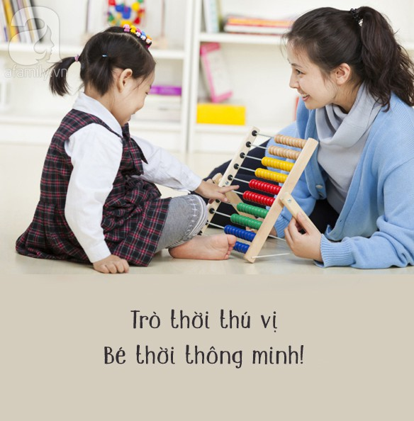
12. Trang bị những kỹ năng tài chính quan trọng cho trẻ
Trang bị các kỹ năng quản lý tài chính cần thiết sẽ giúp con rèn luyện tính quyết đoán và sự tự chủ ngay khi còn nhỏ. Mỗi tuần cha mẹ chỉ cần cho trẻ một khoản tiền nhỏ để tập chi tiêu và tiết kiệm là đã đủ giúp chúng tiếp nạp thêm một hành trang quan trọng sau này.
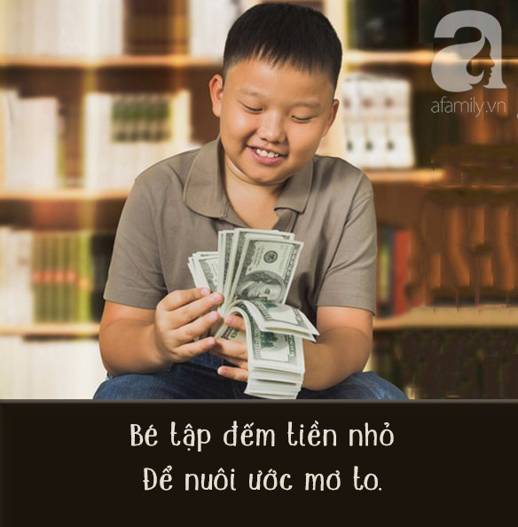

13. Khuyến khích con dám ước mơ
Mỗi em bé đều mang trong mình những ước mơ giản dị, chân thành cho tương lai. Do đó, với tư cách làm cha mẹ, chúng ta nên thiết lập mục tiêu và kế hoạch cụ thể để giúp con tự tin trên con đường mà chúng đã chọn.

Như cha mẹ nhận thấy sự tự tin đóng vai trò quan trọng cho sự phát triển và hình thành chỗ đứng trong xã hội của con trẻ. Bỏ túi những cách giúp trẻ tự tin trong giao tiếp, va chạm cuộc sống ngay từ bé sẽ giúp tạo dựng nhân cách, gia tăng cơ hội thành công cho con sau này.
Nguồn: http://afamily.vn

